Онлайн-уроки финансовой грамотности в МБОУ СОШ с.Бестянка
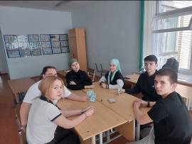
В целях формирования финансовой культуры и навыков финансовой грамотности в марте обучающиеся 8-11 классов МБОУ СОШ с. Бестянка приняли участие в просмотре онлайн-уроков: «Финансовые инструменты и стратегии инвестирования», «Путешествие в историю страхования», «Личный финансовый план». Путь к достижению цели", "Биржа и основы инвестирования", "Древние монеты".
Также 28.03.2023 г. для обучающихся МБОУ СОШ с.Бестянка была проведена игра «Финансики». Цель данной игры – содействие финансовому просвещению детей и активизация имеющихся знаний о мире финансов. Во время игры нужно было правильно объяснить термин или понятие другим членам своей команды, используя различные формы общения (мимика, вербальные, графическое описание) за отведенное время.
Ребятам было весело, познавательно и интересно!
